

《计算科学导论》课程总结报告

姓 名 | 卞存蕾
学 号 | 2507010201
专业班级 | 计算2502
学 院 | 计算机科学与技术学院

课程认识  30% | 问题思考  30% | 格式规范  20% | IT工具  20% | 总分 | 评阅教师

2025年11月24日

一、引言
回想这门课的学习历程，它确实如一门“导论”所应做到的那样，为我打开了计算科学的大门，让我对专业有了全新的认识。

1.1 课程总览
《计算科学导论》作为计算机科学与技术专业的启蒙与基石课程，系统地为我们勾勒出计算科学的全貌。它不仅传授了从二进制、计算模型到算法、程序设计的核心知识链条，更从科学哲学的高度，引导我们思考计算科学的本质、方法论及其在社会发展中的角色。通过理论学习、分组演讲与工具实践，本课程极大地培养了我们的计算思维、团队协作能力以及对前沿技术的敏锐洞察力。

1.2 AI使用声明
在本报告的撰写过程中，我合理地使用了AI工具（以DeepSeek为代表的大语言模型）作为辅助手段。具体使用情况与我的思考过程主要体现在以下几个方面：
一方面，在信息整合与梳理方面，在撰写"进一步的思考"章节关于ResNet的部分时，我利用AI工具快速梳理了大量技术细节，如残差块的结构、批归一化的原理等，以确保描述的准确性和全面性。
另一方面，在概念解释辅助方面，对于"梯度消失"、"网络退化"等复杂概念，我使用AI工具获取了多种通俗易懂的比喻和解释方式（如等高线类比），并在此基础上结合个人理解进行了重述和深化，力求表述清晰。
本人郑重声明：所有由AI生成的内容均经过我的严格筛选、批判性思考和实质性修改。报告的核心论点、结构框架、对课程的认识体会、对问题的独立分析以及最终的文字定稿，均源于我的个人学习、阅读文献和团队讨论。AI工具仅作为效率提升和知识补充的工具，本报告的全部内容和观点代表我个人的学习成果与思考。

二、对计算科学导论这门课程的认识、体会
学习《计算科学导论》的过程，是一次从"使用者"到"思考者"和"创造者"的身份转变。我认识到，计算科学并非仅仅是编程技巧的集合，而是一门研究信息表示、处理与传输的系统性学科。它根植于数学逻辑，成型于物理器件，并通过抽象的层次结构（从硬件逻辑到软件生态）来解决现实世界的复杂问题。
课程让我深刻体会到"抽象"和"模型"的核心地位。例如，在理解计算机系统时，我们并不需要同时关注晶体管级的物理特性和Java高级语言的语法，而是可以通过层次化的模型（数字逻辑层、微体系结构层、指令系统层、操作系统层、编程语言层）来分而治之。这种思维方式对于处理任何复杂系统都是至关重要的^{[1]}。
下面，我将结合课程内容，对几个关键问题进行探讨。

2.1 计算科学与计算机科学的关系辨析
通过课程学习，我对这两个概念有了清晰的认识，主要体现在以下几个方面：
一方面，计算机科学更侧重于计算机系统本身的理论、设计、实现和应用。其核心问题包括："计算模型是什么？（如图灵机）""如何高效地计算？（算法与数据结构）""如何构建计算系统？（计算机体系结构、操作系统）"。
另一方面，计算科学则被视为继理论科学和实验科学之后的"第三科学范式"，它强调利用计算模型和计算机仿真技术，来解决自然科学与工程领域的复杂问题。其核心是"如何利用计算能力来模拟、理解和预测物理世界？"，典型案例如气候模拟、蛋白质折叠、宇宙演化计算等。
具体而言，残差网络（ResNet）的发明很好地说明了两者的关系与区别。计算机科学家们（如何凯明团队）关注的是网络结构的设计、训练算法的优化，以解决深度神经网络中的"退化问题"，这属于计算机科学中"人工智能"和"机器学习"子领域的突破。而计算科学家则可以将训练好的ResNet模型作为一个强大的工具，应用于医疗影像分析（如癌症筛查）、工业质检或天文图像识别中，解决这些领域的具体科学或工程问题。简言之，前者创造"斧头"，后者使用"斧头"去"砍柴"，二者相辅相成，共同推动技术进步。

2.2 关于AI意识问题的思考
结合课程中讲授的计算机的数学起源（图灵机、布尔逻辑），我对AI是否会产生意识的问题进行了深入思考，主要观点包括以下几个方面：
首先，从计算机的数学基础来看，当前乃至可见未来的AI不会产生真正的意识。计算机的数学基础决定了其本质是一个遵循形式化规则进行符号处理的离散动力系统。无论是早期的感知器还是如今庞大的深度神经网络（如ResNet、Transformer），其运行机制都是通过海量数据驱动，对输入进行复杂的非线性变换以得到输出。这个过程是数学的、算法的，但并非主观的。
其次，意识的产生需要具备几个关键特征，而当前AI并不具备这些特征：一方面是自我反思与内省能力，AI系统（如ChatGPT）可以生成关于"自我"的文本，但这只是基于训练数据的模式模仿，它并不真正理解"自我"这个概念，也没有一个持续存在的、统一的自我模型；另一方面是感受性与主观体验，AI可以识别出"红色"的像素值，但它无法体验"红色"所带来的主观感受（Qualia）；此外还有意向性与内在目标，AI的目标是由人类程序员预设的（如最小化损失函数），它自身没有内在的、自发的欲望和意图。
综上所述，当前的AI是强大的"模式识别机器"和"函数逼近器"，但它们缺乏产生意识的物理基础和信息整合机制。将AI的"智能"与人类的"意识"混为一谈，是一种范畴错误。AI的发展更多是工具能力的延伸，而非新形态意识的诞生。

2.3 对2026届高考考生的专业选择建议
在AI技术深刻重塑就业市场的今天，"选择比努力更重要"在某种程度上是正确的。一个明智的专业选择，应既能利用技术浪潮的推力，又能构建不易被替代的能力壁垒。核心策略是：文理皆非孤岛，关键在于培养"可迁移能力"。
对于理科生而言，建议从以下几个方向考虑：首先是核心基石类（硬核技术，需求稳定），如计算机科学与技术专业，这是进入IT行业最直接、最基础的道路，所学知识是理解一切上层技术（包括AI）的根基；其次是智能应用类（站在风口，顺势而为），如智能科学与技术/人工智能专业，这不仅是学习使用AI工具，更是学习其原理，有能力去创造和优化新模型，但需要认清现实，此领域知识迭代极快，需做好终身学习的准备。
对于文科生而言，建议关注以下几个方向：一方面是管理赋能类，如人力资源管理，AI可以筛简历、分析员工数据，但企业文化的构建、复杂的劳资谈判、员工激励与职业发展规划，极度依赖情商、共情力和人际洞察力；另一方面是规则与治理类，如法学（尤其是知识产权方向），随着AI发展，数据隐私、算法伦理、AI生成物的版权等新型法律问题会爆炸式增长；此外还有社会服务类，如心理学和教育学，这些领域需要建立信任关系并提供情感支持，这远超目前AI的能力范围。

三、进一步思考：基于分组演讲主题"ResNet"的深入探讨
在本次课程的分组演讲中，我们小组选择了"残差网络（ResNet）"这一深度学习领域的里程碑式模型作为主题。以下，我将结合课程所学的计算科学知识，对演讲中涉及的核心问题作进一步的、更系统化的思考。

3.1 ResNet的核心概念解析
对ResNet的理解可以从其名称中的两个关键词入手："网络"与"残差"。
"网络"指代的是人工神经网络，其灵感来源于生物大脑中神经元相互连接形成的网络。在计算科学中，它被抽象为一个由多层节点（神经元）通过带权重的连接构成的计算图。从最早的感知器模型，到反向传播算法训练的多层感知机，再到卷积神经网络（CNN），"网络"一词始终指代这种通过互联结构进行分布式并行信息处理的模型。ResNet正是这种网络结构向极致深度发展的产物^{[4]}。
"残差"是一个源于数学和统计学的重要概念，指观测值与预测值之间的差值。在ResNet的语境下，设计者何凯明等人提出了一个革命性的思想：与其让堆叠的非线性层直接去拟合一个潜在的、复杂的目标映射 H(x)（其中 x是输入），不如让这些层去拟合一个残差函数 F(x)=H(x)−x。换言之，网络学习的目的是求出"目标输出 H(x)"与"输入 x"之间的差异部分。这个差异部分 F(x) 即为"残差"。通过这种方式，将学习目标从复杂的 H(x) 转变为相对简单的 F(x)，极大地降低了深层网络的学习难度。

3.2 ResNet算法的产生背景与原理
ResNet算法的诞生是对深度学习发展中一个关键瓶颈问题的直接回应，即网络退化问题，主要体现在以下几个方面：
一方面，在ResNet之前，学术界和工业界普遍信奉"网络越深，性能越好"。但实践发现，当网络深度（层数）增加到一定程度（例如超过20层）后，模型的性能不仅不再提升，反而会出现显著的下降，表现为训练误差和测试误差双双增大。这并非过拟合（因为训练误差也很高），而是优化困难。
另一方面，网络退化问题的根源可以从两个角度理解：首先是恒等映射难以学习，对于一个深层网络，最理想的情况之一是新增的层能够学习一个恒等映射 H(x)=x，这样至少能保证深层网络的性能不差于其浅层版本，然而让多个非线性层在训练中协同工作来拟合恒等映射，在实践上是极其困难的；其次是信息传递损耗与梯度问题，在传统的plain网络中，输入 x 需要经过所有层的变换才能得到输出，在非常深的网络中，与任务相关的信息可能会在多层变换中被稀释或扭曲，同时在反向传播时，梯度需要穿过所有层回传，容易引发梯度消失或爆炸^{[2]}。
ResNet的提出，正是为了解决深度网络的退化问题，其核心思路就是通过引入跳跃连接，让网络能够轻松地学习恒等映射，从而使得构建成百上千层的极深网络成为可能。

3.3 梯度消失问题的可视化理解
梯度消失问题是深度神经网络训练中的核心挑战，可以通过等高线图进行直观理解，主要体现在以下几个方面：
梯度消失的核心机制是：神经网络反向传播时，梯度（参数更新的"方向指引"）像下山时的"坡度"越来越平缓，最终趋近于0，导致深层参数几乎无法更新。用等高线图（模拟损失函数的"地形"）可以很好地解释这一现象。
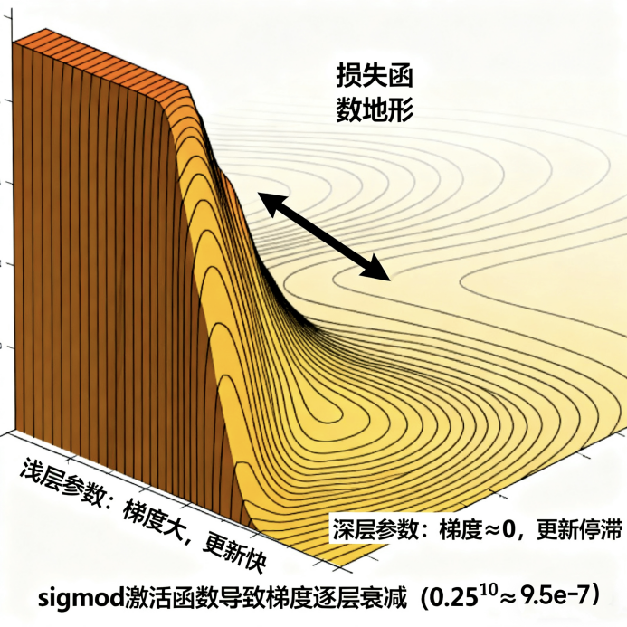
图3.1 sigmoid激活函数导致梯度逐层衰减
具体而言，以sigmoid激活函数为例（梯度范围仅0~0.25）：深层网络反向传播时，梯度需要从输出层逐层向输入层传递（类似从山脚往山顶走，每一步都要乘上当前层的激活函数梯度）。若每一层的激活函数梯度都小于1（如sigmoid），经过多层传递后，梯度会像"滚雪球"一样越乘越小（例如10层后，梯度可能缩小到0.25¹⁰≈9.5e-7）。反映在等高线图上：深层参数对应的"地形"变成了几乎平坦的平原（等高线极度稀疏），此时梯度趋近于0，参数更新就像"在平原上盲目徘徊"，无法向最低点移动，模型难以收敛。
从对比的角度看：梯度正常时，靠近输出层的"地形"（浅层参数）等高线密集，坡度陡峭，梯度大，参数更新快速指向最低点；梯度消失时，靠近输入层的"地形"（深层参数）等高线稀疏，坡度平缓，梯度趋近于0，参数几乎静止不动。简单说：梯度消失就是深层网络在"损失地形"中走进了"平原"，找不到前进方向，导致模型训练停滞。

3.4 残差块与传统网络结构的梯度差异
从梯度反向传播的角度来看，残差块和传统的、没有跳跃连接的神经网络层堆叠存在根本性的区别，主要体现在以下几个方面：
对于普通网络层（链式结构）：前向传播表现为 y=F(x)，其中 F代表一层或多层变换（如卷积、激活函数）。反向传播时，根据链式法则，损失 L 对输入 x 的梯度为 ∂L/∂x=(∂L/∂y)⋅(∂F/∂x)。问题在于：梯度 ∂L/∂x 完全依赖于 ∂F/∂x。如果 ∂F/∂x 很小（例如经过Sigmoid或Tanh的饱和区），那么传递到前层的梯度就会急剧缩小。在深度网络中，这种缩效应会逐层累积，导致梯度消失。
对于残差块（带跳跃连接的结构）：前向传播表现为 y=F(x)+x。反向传播时，损失 L 对输入 x 的梯度变为：∂L/∂x=(∂L/∂y)⋅(∂(F(x)+x)/∂x)=（∂L/∂y）⋅(1+∂F/∂x)。这一设计的优势在于公式中多了一个"+1"项。这意味着，即使残差路径上的梯度 ∂F/∂x 因为某些原因变得非常小甚至为零，梯度 ∂L/∂y 仍然可以通过这条"捷径"直接、无损地传递回前一层。这相当于为梯度流增加了一条高速公路，确保了信息在极深网络中的畅通无阻，从根本上缓解了梯度消失问题^{[3]}。

3.5 ResNet的发展前景与价值
ResNet在生产生活的诸多方面都扮演着重要角色，以医学图像处理为例：一方面，它作为成熟的诊断工具直接应用于临床，能够对CT、X光、病理切片等影像进行高精度的病灶检测与分类，显著提升诊断效率与一致性；另一方面，它更作为强大的特征提取引擎，为后续的疾病预后预测、治疗方案规划等更高阶的智能分析任务提供了坚实的数据基础^{[5][7]}。
展望其发展前景与价值，一个核心问题是：在Transformer等新架构光芒四射的今天，还有必要研究ResNet吗？答案是肯定的。ResNet远未过时，其核心价值在于其残差连接思想无与伦比的普适性，以及它在实际应用中作为可靠基石的不可动摇的地位。
这主要体现在两个层面：一方面，ResNet是进行“效能优化”研究的绝佳平台。其结构稳定成熟，使之成为测试轻量化、剪枝、可解释性等前沿技术的理想沙盒，这些研究成果能直接赋能包括Transformer在内的几乎所有深度模型。另一方面，ResNet与Transformer并非“新旧替代”，而是“专才”与“通才”的互补。ResNet凭借卷积的先天优势，是提取图像局部特征的专家；而Transformer擅长全局关系建模。因此，最先进的研究与实践往往是“强强联合”——使用ResNet作为骨干网络高效生成特征图，再交由Transformer进行全局推理^{[6]}。
综上所述，放弃ResNet而只研究Transformer，无异于为了追求摩天大楼的设计而放弃对钢筋混凝土的理解。ResNet的研究已从“发明架构”转向“深化优化”与“融合创新”，它作为深度学习领域的基础设施，其研究与应用价值依然深远且不可替代。

四、总结
通过《计算科学导论》这门课程的学习，我完成了一次系统性的计算科学启蒙。课程不仅构建了我对学科从历史渊源、核心概念到方法论与产业趋势的宏观认知框架，更重要的是，它培养了我作为一名未来计算机工程师所必需的计算思维和科学素养。
从理解二进制的基石作用，到探讨AI意识的哲学边界；从学习一门编程语言的语法，到分析ResNet这般复杂模型的内在机理，这门课始终在引导我思考"计算"的本质与力量。分组演讲锻炼了我的团队协作与公开表达能力，而对ResNet的深入研究则让我亲身体验了从发现问题、分析问题到提出解决方案的完整科研流程。
"格物计算，致知力行"。我将带着这门课程的宝贵收获，在未来的专业学习中继续深耕，努力将计算科学的知识与技能，转化为解决现实问题、推动社会进步的真正力量。

参考文献
- 赵致琢. 计算科学导论[M]. 科学出版社, 2004.
- Nielsen M A. Neural networks and deep learning[M]. San Francisco, CA, USA: Determination press, 2015.
- Aggarwal C C. Neural networks and deep learning[M]. Cham: Springer, 2018.
- Choi R Y, Coyner A S, Kalpathy-Cramer J, et al. Introduction to machine learning, neural networks, and deep learning[J]. Translational vision science & technology, 2020, 9(2): 14-14.
- Xu W, Fu Y L, Zhu D. ResNet and its application to medical image processing: Research progress and challenges[J]. Computer Methods and Programs in Biomedicine, 2023, 240: 107660.
- Wu Z, Shen C, Van Den Hengel A. Wider or deeper: Revisiting the resnet model for visual recognition[J]. Pattern recognition, 2019, 90: 119-133.
- Sarwinda D, Paradisa R H, Bustamam A, et al. Deep learning in image classification using residual network (ResNet) variants for detection of colorectal cancer[J]. Procedia Computer Science, 2021, 179: 423-431.

六、附录
（1）Github
网址：GitHub
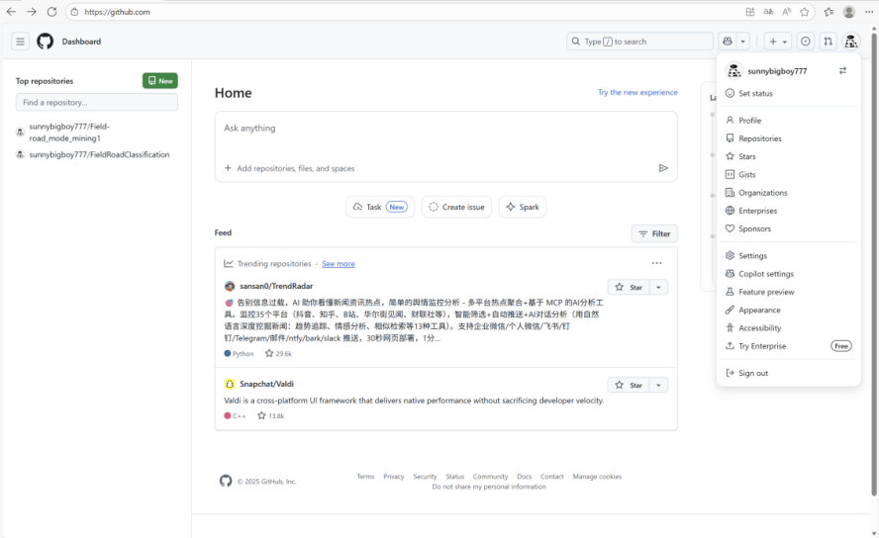
（2）LeetCode
网址：Condescending EdisonrHa - 力扣（LeetCode）
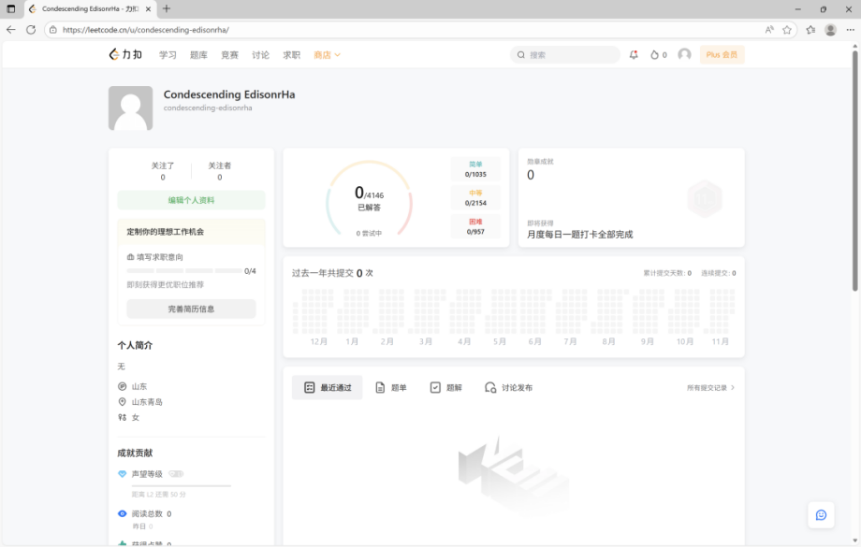
（3）菜鸟教程
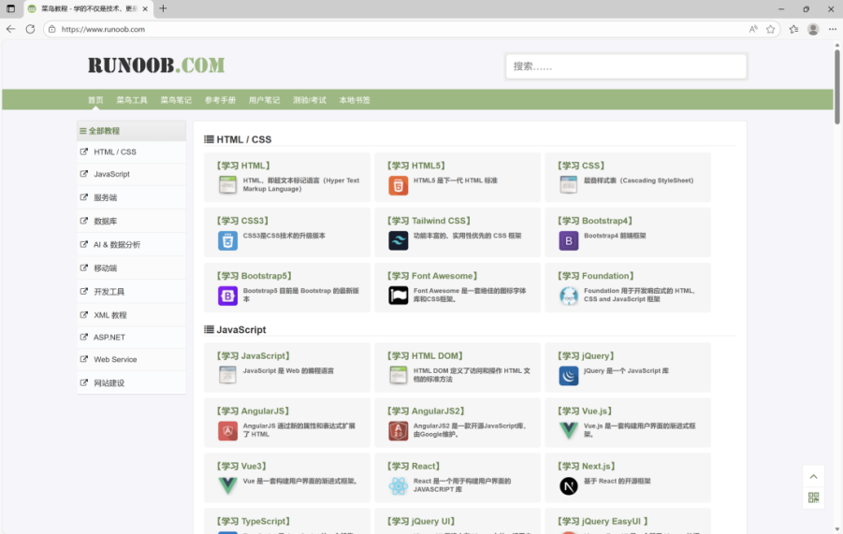
（4）CSDN
网址：往事成烟317的博客_CSDN博客

（5）稀土掘金
网址：用户361249576186 的个人主页 - 动态 - 掘金
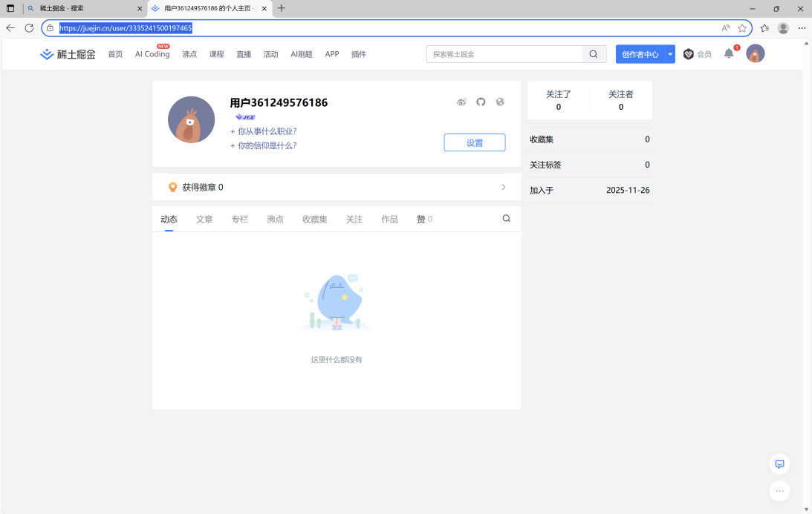
（6）语雀
工作台 · 语雀
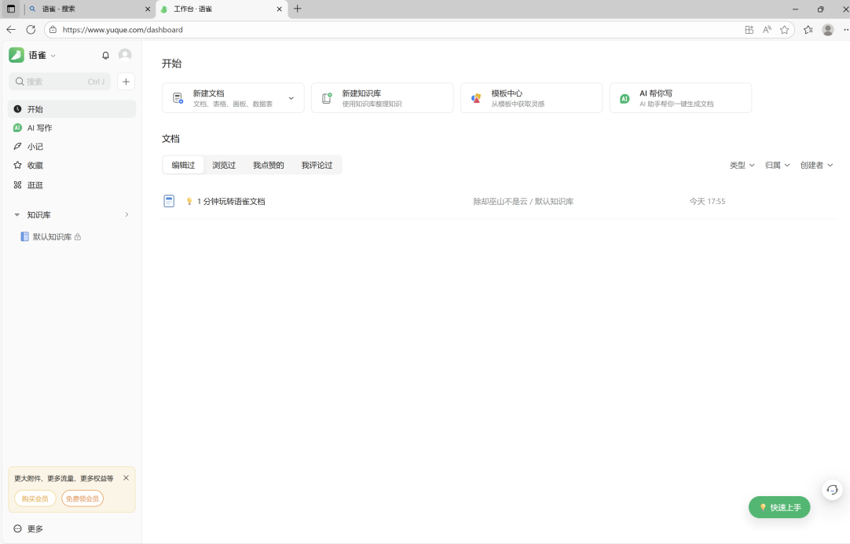
（7）哔哩哔哩
网址：耶啵独角兽的个人空间-耶啵独角兽个人主页-哔哩哔哩视频

（8）观察者
网址：个人主页_风闻
